Київський національний університет імені Тараса Шевченка

Факультет радіофізики, електроніки та комп’ютерних систем

Лабораторна робота №1

Варіант B

Виконав: Горбачук Микола

Мета роботи: знайомство з операторами розгалуження **if-else** та **if-else if** та оператором вибору **switch** (перемикачем), використання логічних змінних.

Завдання. Створити проект, в якому послідовно виконати вказані завдання***.*** Написати звіт по виконаній роботі, зробити домашнє завдання №2.

Завдання варіанту B:

1. Використайте оператор вибору **switch**, щоб вивести на екран залишок від ділення заданого цілого числа *n* (число має вводитись з клавіатури) на 5 у вигляді відповідних слів «один», «два», «три». «чотири» або «ділиться націло». Запрограмуйте два варіанти коду – з гілкою **default** та без неї.

2. Для заданих користувачем дійсних чисел *x* та *y* визначити та вивести на екран значення змінної *z* за наступним правилом (не використовуйте системні функції **Math.Min** та **Math.Max**):

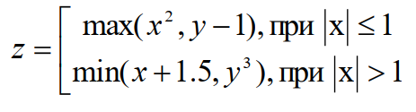

3. Логічній змінній *boo* присвоїти значення **true**, якщо задане ціле число *c* менше або більше обох інших заданих цілих чисел *a* та *b*, та **false** у супротивному випадку. Вивести на екран змінну *boo*. Запрограмуйте два варіанти коду – з використанням тернарної операції та безпосереднім присвоєнням змінній *boo* результатів логічних операцій порівнянь.

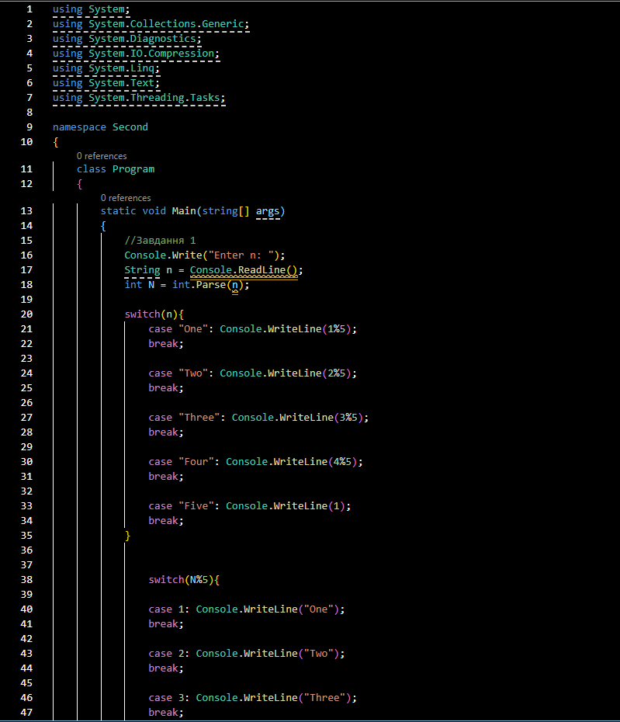

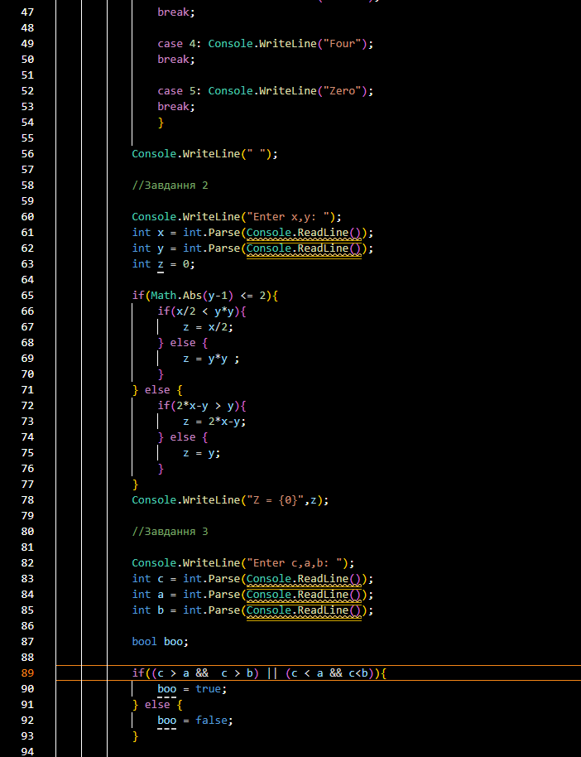

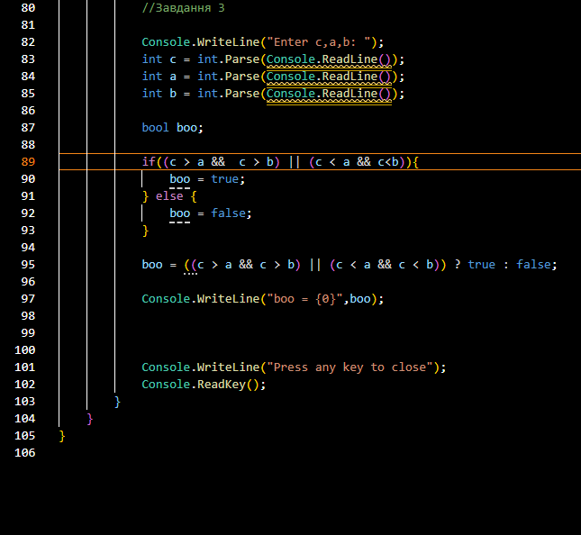

Запитання для самоконтролю:

1. Якщо виконується умова в if то виконується дія, якщо ні то виконується дія з else
2. Якщо виконується умова в if то виконується дія, якщо ні то виконується запит умови з 2 if і виконання в випадку підходження.
3. При switch перевіряється рівність умови до до того що знаходиться в case, у випадку підходження виконується.
4. Default це те що буде виконуватись якщо жодне значення з case не підійшло.
5. If – else, if-else-if, switch-case
6. Первинні, унарні, мультиплікативні, адитивні.
7. Якщо виконується одна з умов то виводиться перше значення, якщо жодна то друге значення.

Домашне завдання:

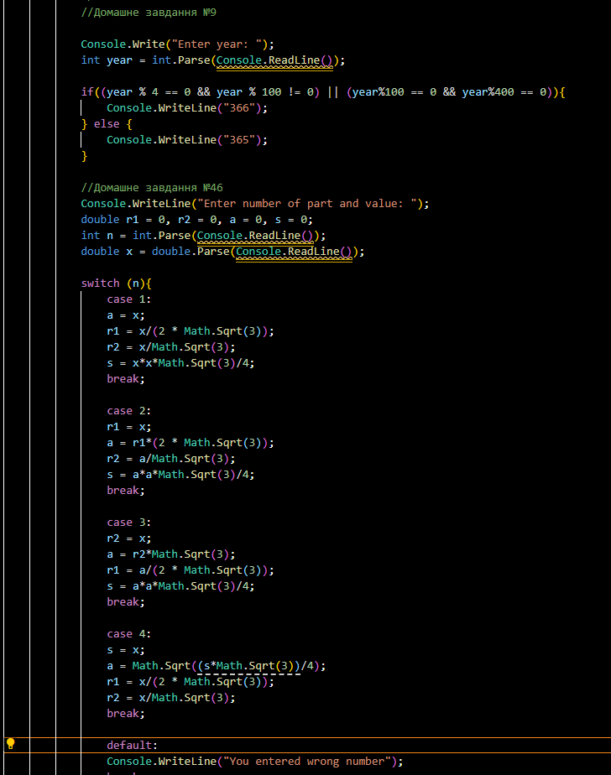

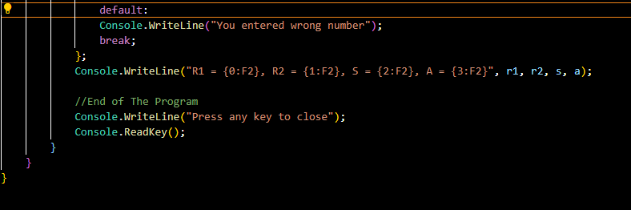

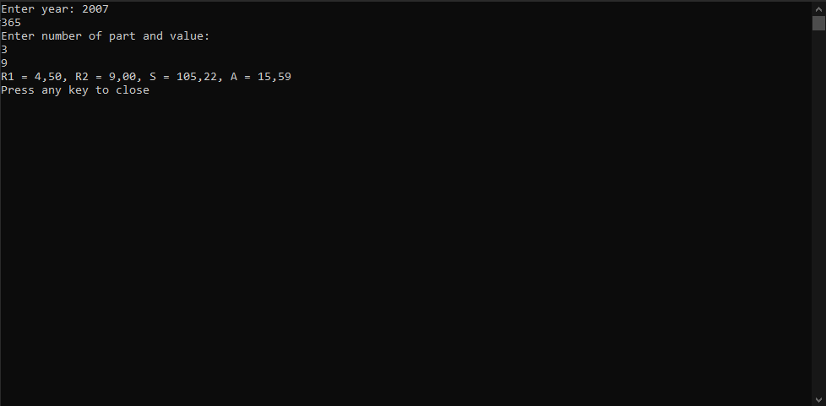

Домашне завдання буде разом з основним кодом.